*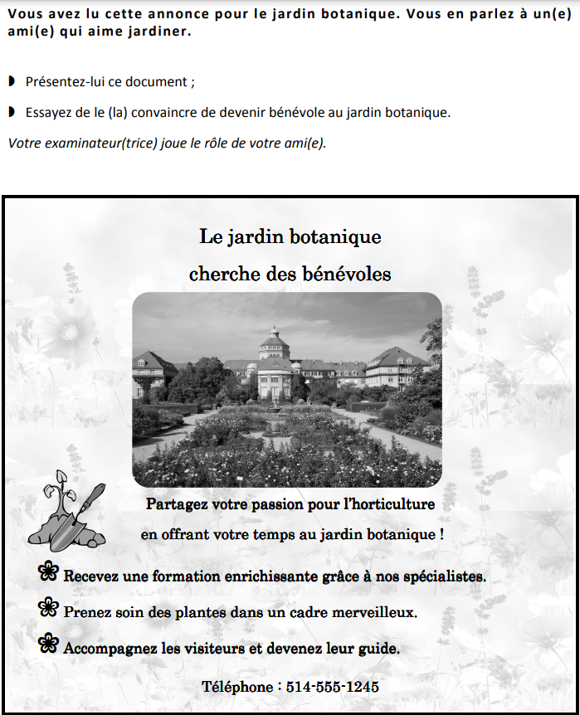*

*Salut mon ami, j’ai une bonne nouvelle pour toi aujourd’hui, j’ai vu une annonce dans le journal et dès que je l’ai lue, j’ai pensé à toi.*

*En fait, Il s’agit d’un jardin botanique qui cherche des bénévoles passionnés pour l’horticulture afin de prendre soin des plantes dans un cadre merveilleux. J’imagine que tu vas vivre un moment chaleureux. C’est très intéressant, n’est-ce pas ?*

*Il faut probablement s’engager sur le long terme.*

*Je comprends, mais tu n'auras aucun engagement avec ce centre car c'est du bénévolat.*

*Je ne pourrai plus profiter de mes samedis soir.*

*J’imagine ce que tu penses, en tous cas tu va profiter de pratiquer ta passion et de rencontrer de nouvelles personnes.*

*J’ai l’habitude de cuisiner seul(e).*

*Bien que tu préfères cuisiner seul, tu dois participer à des activités de groupe qui améliorent la qualité de tes plats et enrichisse la variété des aliments que tu cuisineras.*

*On m’imposera les ingrédients et le type de plats à cuisiner.*

*Même si c’est le cas, tu dois le considérer comme un défi puisque tu vas être obligé de se débrouiller avec les ingrédients disponibles, il est temps d'essayer autre chose que les pâtes et l’omelette. N’est-ce pas !*

*C’est sûrement une grosse charge de travail.*

*C'est vrai, cependant, tu seras accueilli par leur équipe et l'un des chefs t’aidera, ce qui va créer un climat de solidarité.*

*Je ne sais pas cuisiner en grande quantité.*

*C’est une raison de plus, tu vas apprendre plusieurs astuces de leurs chefs expérimentés pour pouvoir cuisiner en grande quantité.*

*J’ai peur de ne pas m’entendre avec le reste de l’équipe.*

*Tu as raison sur ce point, néanmoins, c'est une opportunité pour sortir de votre isolement, interagir avec les autres et échanger des idées pour renforcer ton pouvoir de persuasion.*

*J’ai peur qu’on critique mes plats.*

*C’est logique ce que tu viens de dire, pourtant c’est bien de prendre en compte les avis des autres afin d’améliorer la qualité de tes plats.*

*On risque de me demander de faire encore d’autres choses pour le centre.*

*Tu as raison, par contre, tu n'es pas au travail pour être tenu de faire des tâches supplémentaires, c’est juste une sorte de coopération pour aider les autres.*

*Je ne serai pas rémunéré(e) pour ce travail*

*C’est vrai, mais je pense que le bénévolat n'est pas censé être rémunéré, car c'est un noble travail humanitaire.*

*J’espère que tu ne vas pas laisser cet événement t’échapper et que tu en profite le maximum possible. C’est toujours un plaisir de te parler, passe une bonne journée.*

* *Il faut probablement s’engager sur le long terme.*
* *Je ne pourrai plus profiter de mes samedis soirs.*
* *J’ai l’habitude de cuisiner seul(e).*
* *On m’imposera les ingrédients et le type de plats à cuisiner.*
* *C’est sûrement une grosse charge de travail.*
* *Je ne sais pas cuisiner en grande quantité.*
* *J’ai peur de ne pas m’entendre avec le reste de l’équipe.*
* *J’ai peur qu’on critique mes plats.*
* *On risque de me demander de faire encore d’autres choses pour le centre.*
* *Je ne serai pas rémunéré(e) pour ce travail*